**Escuela Normal de Educación Preescolar del Estado de Coahuila**

**Ciclo 2020 – 2021**



**Licenciatura en Educación Preescolar**

**Sexto Semestre**

**3° “A”**

**Tutoría**

**Maestra: Gloria E. Martínez Rivera**

**UNIDAD I**

**Tema: Tutoría entre pares**

**Alumnas:**

**Natalia Guadalupe Torres Tovar**

**Adanary Avigail Rodríguez Moreno**

**Saltillo Coahuila, a 11 de Mayo del 2021**

**Escuela Normal de Educación Preescolar**



**TERCER GRADO**

**Dra. Gloria Elizabeth Martínez Rivera**

**UNIDAD UNO**

**TUTORÍA**

|  |  |
| --- | --- |
| **Tema** | **TUTORIA DE PARES** |
| **Propósito** | **Promover a través de la ayuda entre iguales (estudiante a estudiante), el desarrollo de habilidades cognoscitivas para mejorar el aprovechamiento escolar, como una forma de evitar la reprobación y deserción de la escuela.** |
| **Actividad** | **Elaborar la actividad en pares de Tutor y tutorado sobre un tema en específico en la que exista la necesidad de realimentación y apoyo entre las alumnas** |
| **Rúbrica** | **Entregar el Formato de Tutoría de pares con los datos y especificaciones completo** |
| **Fecha de entrega** | **Martes 11 de mayo del 2021.** |

**Tutoría entre Pares**

**ESQUEMA**

|  |  |  |
| --- | --- | --- |
| **Pareja/Alumnas** | **Curso** | **Tema** |
| **1 Natalia Guadalupe Torres Tovar** | Bases legales y normativas de la educación básica | Educación en el Estado Mexicano |
| **2 Adanary Avigail Rodríguez Moreno** |

**Análisis Breve.**

Las leyes secundarias derivadas de la reforma del artículo 3° constitucional, son las siguientes;

1. Ley general de educación

2. Ley general del sistema para la carrera de las maestras y los maestros

3. Ley reglamentaria en materia de mejora continua de la educación

* La educación queda en manos del estado de México quien permite que sean los maestros los que lleven a cabo este proceso.
* La educación en México se basa en niveles educativos, que van desde nivel de educación inicial, educación básica, educación media superior y educación superior, estas, en conjunto pretenden satisfacer los principios y valores de le Educación del Estado Mexicano, entendiendo como principio a las reglas o normas que orientan la acción educativa, los valores se usan para encaminar las conductas de las personas, son aquellas cualidades irreales, que aluden una determinada conducta es personal y socialmente mejor a otras que se suponen contrapuestas.
* El Estado Mexicano atribuye a construir un tipo de sociedad determinada que busque a un pleno desenvolvimiento de cada individuo mexicano, es decir, busca la perfección y la seguridad del ser humano.

El esquema lo decidimos a hacer solamente con palabras claves para comprender un poco más y repasar algunos de los temas vistos en la primera unidad.

**ESQUEMA**

Art 3. Toda persona tiene derecho a la educación. El Estado -Federación, Estados, Ciudad de México y Municipios- impartirá y garantizará la educación inicial, preescolar, primaria, secundaria, media superior y superior. La educación inicial, preescolar, primaria y secundaria, conforman la educación básica; ésta y la media superior serán obligatorias, la educación superior lo será en términos de la fracción X del presente artículo. La educación inicial es un derecho de la niñez y será responsabilidad del Estado concientizar sobre su importancia.

**-Artículo tercero Constitucional**

**Leyes secundarias:**

Colisión de principios: Cunado un principio se contrapone uno contra otro.

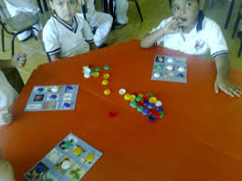

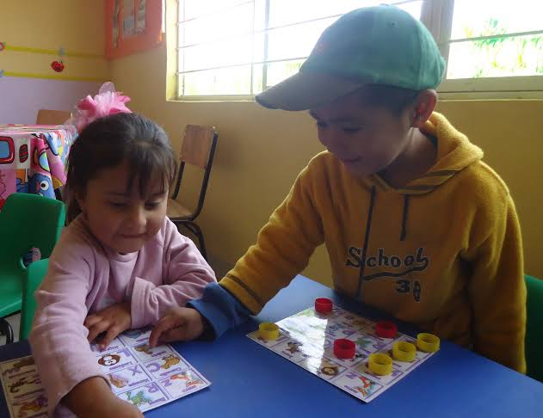

Valores.

Algo que es apreciado por algo o alguien

**Educación en el Estado Mexicano**

Ley reglamentaria en materia de mejora continua de la educación

Ley general de educación

Ley general del sistema para la carrera de las maestras y los maestros